6 класс 15 04
Английский язык
Тема 9.
Урок №62
Тема: что в меню? Давай готовить.
Цель: знакомство с новой лексикой, развитие навыков чтения, письма, аудирования и говорения.
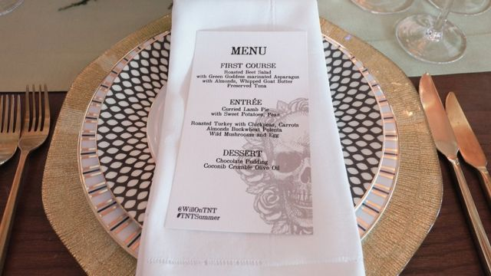
1. Посмотри на иллюстрацию. Как ты думаешь, что это? Прочитай название. Да, это меню. Как часто ты ходишь в кафе или ресторан? Когда ты приходишь в ресторан, что ты делаешь первым делом? Конечно же – ты берешь меню, изучаешь его и потом уже заказываешь то, что тебе нравится. А как это сделать по-английски? Давай узнаем как это делать?
2. Работа с учебником.
- Открой учебник на стр 88 упр 1 и переведи эти слова, посмотри на картинки. Устно.
- Скажи, какие на вкус эти продукты? Пример: Melons are sweet. Pepper is bitter.
3. Давай отдохнем и сделаем динамическую паузу. Повторяй движения за героями видео https://youtu.be/MY0kdlh_Ves
4. Развитие навыков чтения.
- Посмотри на упр 3. Что это? Это меню из ресторана.
- Выпиши незнакомые слова.
- Прочитай и переведи этот текст
- Озаглавь каждый пункт меню. Пример 1 – Starters необходимые слова находятся над текстом. Тебе необходимо укаазать какой это тип блюд: главное блюдо, закуски, десерты, напитки.
5 Задание для работы дома. Упр 3 стр 88 Озаглавь каждый пункт меню. Пример 1 – Starters необходимые слова находятся над текстом. Тебе необходимо укаазать какой это тип блюд: главное блюдо, закуски, десерты, напитки. Выполни письменно- Открой тетрадь и запиши число, домашняя работа.
Friday, the fifteenth of April
Class work
Ex 3, p. 88
Пример: 1 - Starters

Фото работ присылать в личные сообщения или на электронную почту marika.kolesnikova@bk.ru

